2.1 Transmission des infections
Hygiène des mains - Des mains horribles
Document travail élève (DTE1)
Procédure : Après cette activité, réponds aux questions suivantes et écris tes résultats dans la grille ci-dessous en te servant du guide et regarde jusqu’où les microbes sont allés !
Guide :

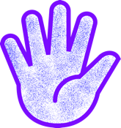
Très sale
Sale
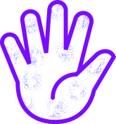
Un peu sale
Propre

Mes observations
- Dessine sur la page suivante où tu as vu des microbes, après avoir serré la main de l’autre élève
- Dans quel groupe la première personne a-t-elle retiré le plus de microbes ?
- Dans quel groupe la première personne a-t-elle retiré le moins de microbes ?
- Dans quel groupe y a-t-il eu le plus de microbes le long de la chaîne ?
- Dans quel groupe y a-t-il eu le moins de microbes le long de la chaîne ?
Dans le tableau suivant dessine, pour chaque groupe, un trait horizontal pour montrer jusqu’ à quel élève les microbes ont été transmis ?

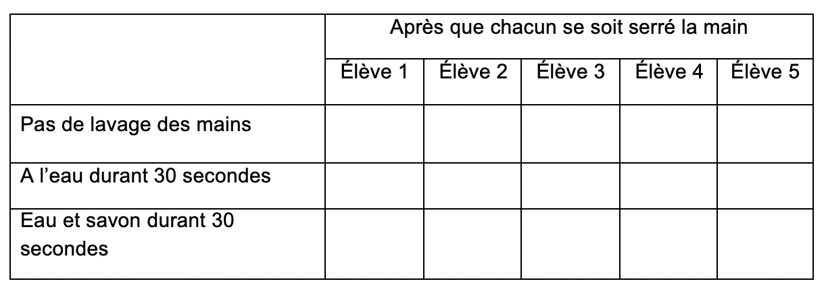
Mes conclusions

- Quelle est la meilleure façon de se débarrasser des microbes pathogènes (dangereux) sur nos mains ?
- Quelle différence y a-t-il lorsqu’ on respecte le temps de lavage ?
- Quelle est la meilleure façon de se laver les mains pour éviter de transmettre des microbes à mon entourage ?

